Министерство образования и науки Республики Татарстан
РЕСПУБЛИКАНСКАЯ ОЛИМПИАДА ШКОЛЬНИКОВ
ПО ОСНОВАМ БЕЗОПАСНОСТИ ЖИЗНЕДЕЯТЕЛЬНОСТИ

КРИТЕРИИ И МЕТОДИКА ОЦЕНКИ
ВЫПОЛНЕННЫХ ОЛИМПИАДНЫХ ЗАДАНИЙ
ДЛЯ 7-8 КЛАССОВ
школьного этапа Республиканской олимпиады
школьников по основам безопасности жизнедеятельности
2021-2022 учебный год

Казань - 2021
ЗАДАНИЯ ТЕОРЕТИЧЕСКОГО ТУРА
Максимальное количество баллов: 50 баллов
Задание 1. Выполните задание:
А. Рассмотрите картинки и укажите название видов чрезвычайных ситуаций природного характера.
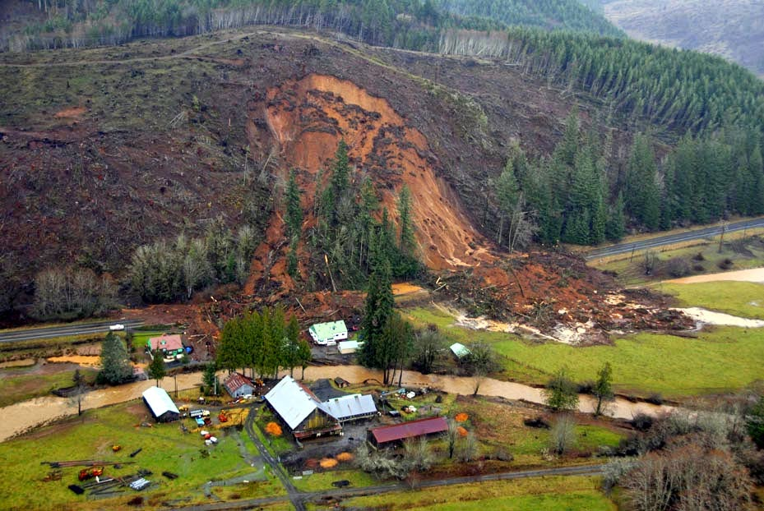
Вариант ответа:
2
1
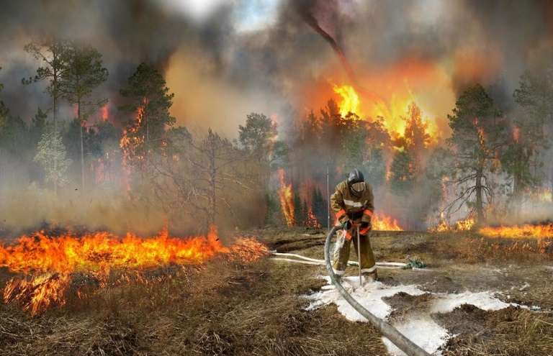
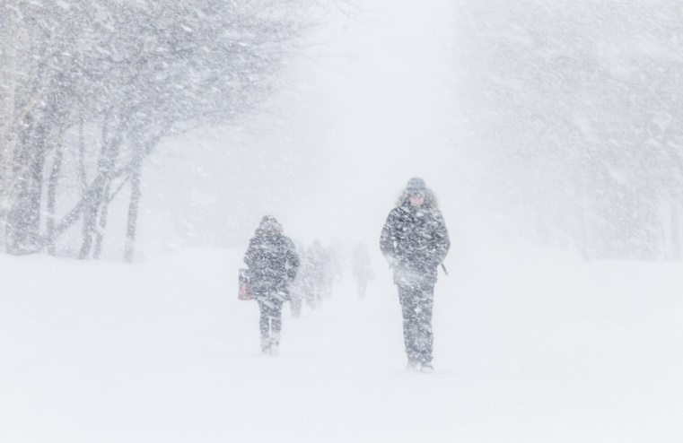
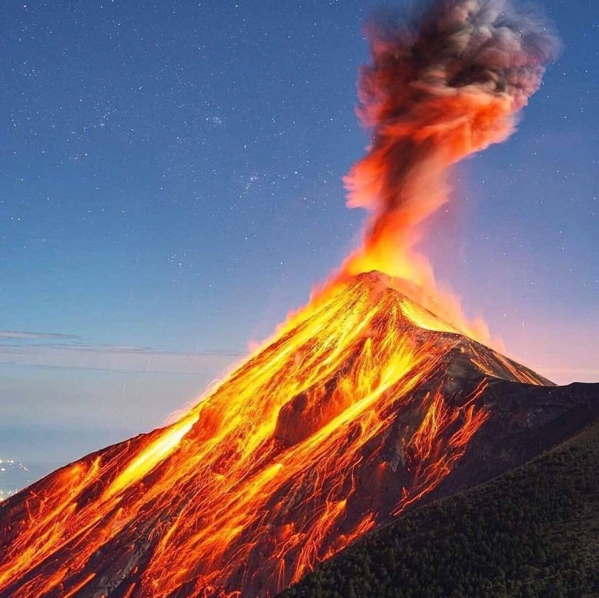
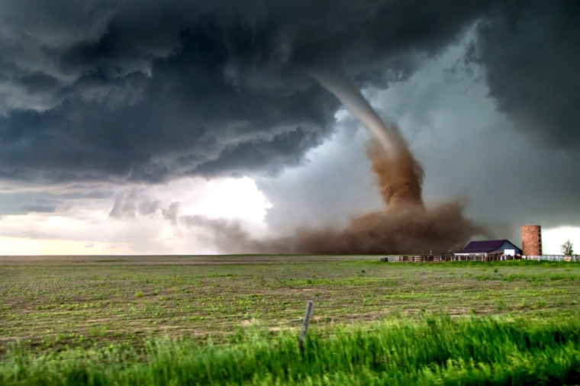
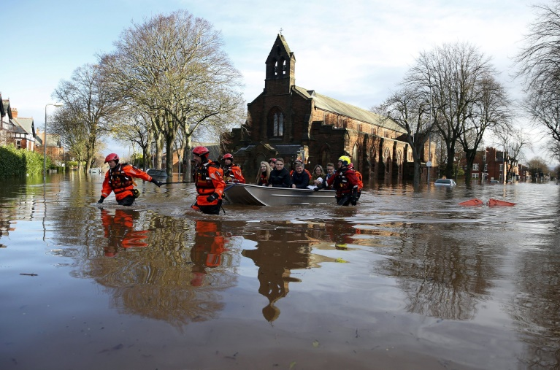
1-Затопление; 2- Смерчь;3- Извержение вулкана; 4-Оползень;
3
4
5
6
5- Пожар на торфяниках; 6- Метель.

Б. Укажите основные способы защиты населения от извержения вулканов.

Вариант ответа:
- постоянное наблюдение за состоянием вулкана;
- своевременная эвакуация населения из опасной зоны;
- сооружение специальных каналов для отвода лавы и грязекаменных потоков;
- оказание первой помощи пострадавшим.

Оценка задания. Максимальная оценка за правильно выполненное задание – 10 баллов ( по 1 баллу за каждый правильный ответ). При отсутствии правильных и не указанных ответов, баллы не начисляются.

Задание 2. Изменения, происходящие в окружающей среде в результате жизнедеятельности человека, непосредственно влияют на состояние его здоровья. Известно, что под воздействием окружающей среды в организме могут происходить изменения генов (мутации). Этот процесс называется мутагенезом, он постоянно происходит в организме.
Выполните задание:

А. Заполните таблицу указав «+» в представленных продуктах растительного происхождения, содержащие витамин В1.

Вариант ответа:

Наименование продуктов и наличие в них витамина В1
Витамины | Морковь | Фруктах | картофель | Помидор | Лук репчатый | Гречке | Кукуруза | Ржаной хлеб | Салат посевной | Печени | Пророщенных пшеничных зернах. | Перец стручковый | Петрушка обыкновенная | Лесных и грецких орехах
В1 |  |  | + |  |  |  | + | + |  | + | + |  |  | +

Б. Укажите наиболее характерные рекомендации для населения при благоприятной экологической обстановки.

Вариант ответа:
- Если ваш дом находится рядом с территорией промышленных объектов, то, для того чтобы проветрить помещение, необходимо учитывать направление ветра. Если ветер дует от промышленной зоны, окна лучше держать закрытыми.
- Не следует ходить пешком вдоль автомобильных магистралей с интенсивным движением транспорта, особенно если ветер дует со стороны автомагистрали.
- Для прогулок и занятий физической культурой лучше выбирать место в парке, сквере или лесопарке.
- Купаться можно только в установленных местах, где состояние воды проверено и не опасно для здоровья.
Оценка задания. Максимальная оценка за правильно выполненное задание – 10 баллов ( по 1 баллу за каждый правильный ответ). При отсутствии правильных и не указанных ответов, баллы не начисляются.

Задание 3. Выполните задание, заполнив таблицу, указав определенный вид деятельности который, направлен на всесторонне физическое развитие школьника.
Вариант ответа:
Физические упражнения | Благотворно влияют на становление и развитие всех функций центральной нервной системы: на силу, подвижность и уравновешенность нервных процессов. Даже умственная деятельность невозможна без движения.
Систематические тренировки | Делают мышцы более сильными, а весь организм – более приспособленным к условиям внешней среды. Под влиянием мышечных нагрузок увеличивается частота сердцебиений, мышца сердца сокращается сильнее, становится оптимальным артериальное давление.
Постоянные физические упражнения | Способствуют увеличению умственной и физической работоспособности, сопротивляемости организма к заболеваниям, увеличению массы скелетной мускулатуры, укреплению суставов, связок, росту и развитию костей.

Оценка задания. Максимальная оценка за правильно выполненное задание – 10 баллов ( 3 балла за правильный ответ и 1 балл за знаниевый компонент). При отсутствии правильных и не указанных ответов, баллы не начисляются.

Баллы за задания Теоретического блока
№ задания | 1 | 2 | 3
Кол-во  баллов | 10 | 10 | 10

Подписи председателя жюри______________________________________________________
Подписи членов жюри____________________________________________________________

ЗАДАНИЯ ТЕОРЕТИЧЕСКОГО ТУРА (Блок тестирования)

Матрица ответов на тестовые задания
Номер теста | 1 | 2 | 3 | 4 | 5 | 6 | 7 | 8 | 9 | 10
Верный ответ | В | А | В | Б | Б | В | В | В | А | А
Номер теста | 11 | 12 | 13 | 14 | 15
Верный ответ | Б | В | АВ | АБВ | БВГ

Примечание:
а) при оценке заданий, 0 баллов выставляется за неправильные ответы с 1 по 12 вопрос, а также, если участником отмечено большее количество ответов, чем предусмотрено (в том числе правильные) или все ответы с 13 по 15 вопрос;
б) при отсутствии правильных ответов, а также, если ответы не отмечены, баллы не начисляются.

Подписи председателя жюри______________________________________________________
Подписи членов жюри____________________________________________________________

